**Índice**

1. **Resumen Ejecutivo**
2. **Introducción**
   * Contexto y Motivación
   * Alcance del Informe
   * Objetivos
3. **Metodología**
   * Herramientas Utilizadas
   * Procedimientos
4. **Desarrollo del Informe**
   * Descripción de la Base de Datos
   * Consultas SQL
   * Diseño de Base de Datos
5. **Análisis y Discusión**
   * Interpretación de Resultados
6. **Conclusiones**
7. **Recomendaciones**
8. **Referencias**

**1. Resumen Ejecutivo**

Este informe describe el proceso de creación y gestión de una base de datos para una biblioteca utilizando MySQL. Se detallan la estructura de las tablas, la manipulación de datos mediante SQL y las consultas avanzadas que permiten gestionar los préstamos de libros, la disponibilidad y otros aspectos clave. Además, se realiza un análisis detallado de las consultas SQL y su relación con los objetivos establecidos.

**2. Introducción**

**Contexto y Motivación**

El objetivo de este informe es documentar el diseño, la creación y la explotación de una base de datos relacional para una biblioteca. Dado el aumento de la complejidad en la gestión de bibliotecas, un sistema relacional eficiente es esencial para asegurar la integridad de los datos y mejorar su administración. En este contexto, MySQL es utilizado como herramienta para crear un sistema de gestión que permita un seguimiento eficiente de los préstamos y la disponibilidad de libros.

**Alcance del Informe**

El presente informe abarca los siguientes aspectos:

* Creación de tablas utilizando sentencias DDL (Definición de Datos).
* Manipulación de datos mediante sentencias DML (Manipulación de Datos).
* Realización de consultas SQL avanzadas, incluyendo subconsultas, joins, y agregaciones.
* Diseño de una base de datos optimizada con claves primarias, claves foráneas y normalización.

**Objetivos**

El objetivo principal es diseñar una base de datos eficiente y demostrar la implementación de consultas SQL avanzadas para mejorar la gestión de una biblioteca. Los objetivos específicos incluyen:

1. Desarrollar una estructura de base de datos relacional.
2. Ejecutar consultas SQL que extraigan información relevante para la administración de la biblioteca.
3. Explicar la lógica y los beneficios de cada consulta.

**3. Metodología**

**Herramientas Utilizadas**

Para el desarrollo de este proyecto se utilizaron las siguientes herramientas:

* **MySQL**: Para la gestión de la base de datos relacional.
* **MySQL Workbench**: Como herramienta de diseño y ejecución de consultas.
* **Diagramas ERD (Entidad-Relación)**: Para visualizar las relaciones entre las tablas.

**Procedimientos**

1. **Diseño del modelo de datos**: Se creó un diagrama entidad-relación (ERD) que define las tablas principales, sus atributos y relaciones.
2. **Definición de la base de datos**: Las tablas fueron creadas en MySQL utilizando sentencias de definición de datos (DDL).
3. **Inserción de datos**: Se pobló la base de datos con datos representativos mediante sentencias de manipulación de datos (DML).
4. **Consultas**: Se realizaron consultas avanzadas para analizar los datos e identificar patrones de préstamos, disponibilidad y comportamiento de usuarios.

**4. Desarrollo del Informe**

**Descripción de la Base de Datos**

**Esquema de la Base de Datos**

La base de datos consta de cuatro tablas principales:

* **Autores (authors)**: Representa a los autores de los libros. Tiene los campos **author_id (clave primaria), name y birth_year**.
* **Libros (books)**: Contiene la información de los libros, como **book_id (clave primaria), title, author_id (clave foránea que refiere a authors), genre, year_published, y available_copies.**
* **Usuarios (users)**: Almacena los datos de los usuarios que toman prestados los libros, con los campos **user_id (clave primaria), name y email.**
* **Préstamos (loans)**: Registra los préstamos de libros. Los campos son l**oan_id (clave primaria), book_id, user_id, loan_date, y return_date. book_id y user_id son claves foráneas que refieren a las tablas books y users,** respectivamente.

**Consultas SQL**

**1. Consultas Realizadas**

Se realizaron las siguientes consultas:

* **libros que se han prestado actualmente:** Consulta que muestra los libros que se han prestado actualmente.

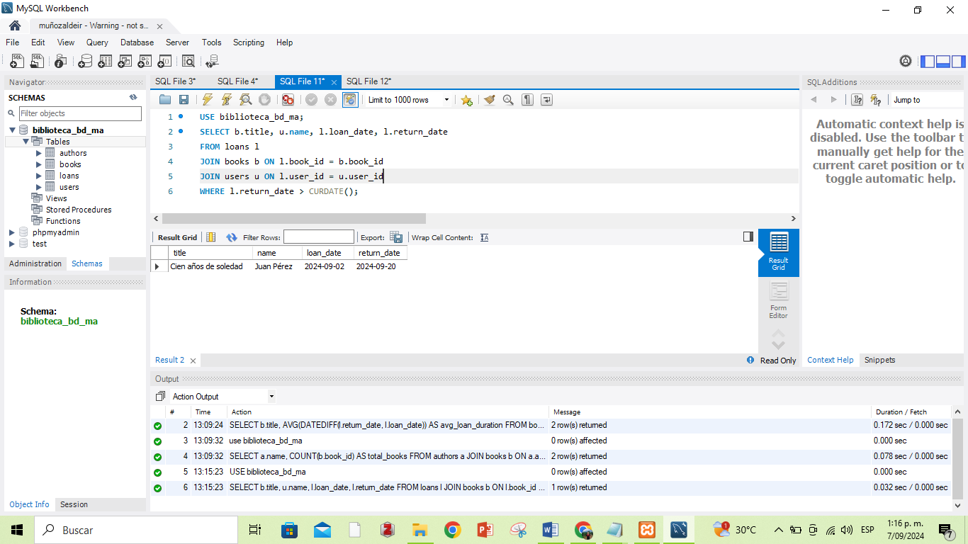

* **cantidad de libros por géneros:** Consulta que muestra la cantidad de libros por cada género.

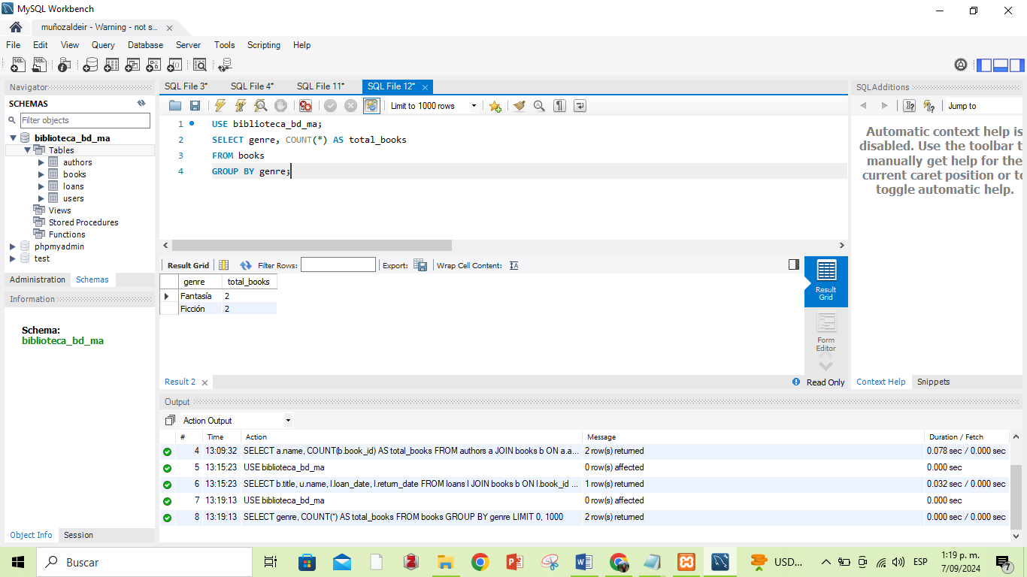

* **listar autores con más de un libro:** Consulta que muestra los autores que tengan más de un libro.

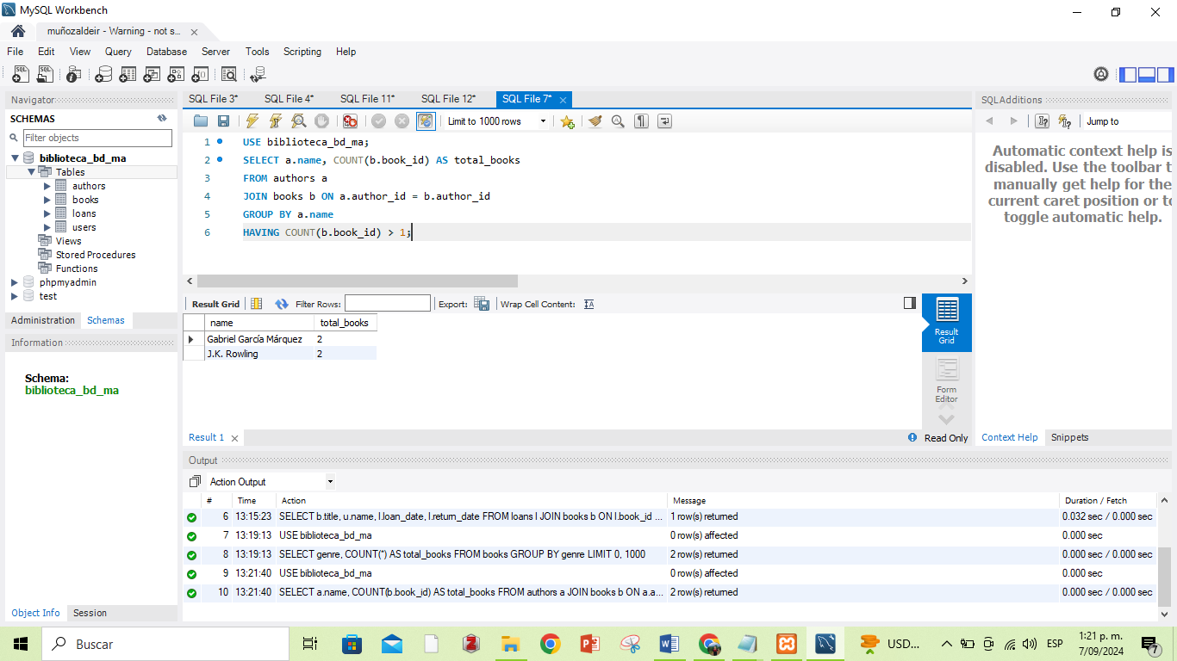

* **Obtener el número total de préstamos por usuario:** consulta y muestra el número total de préstamos por cada usuario.

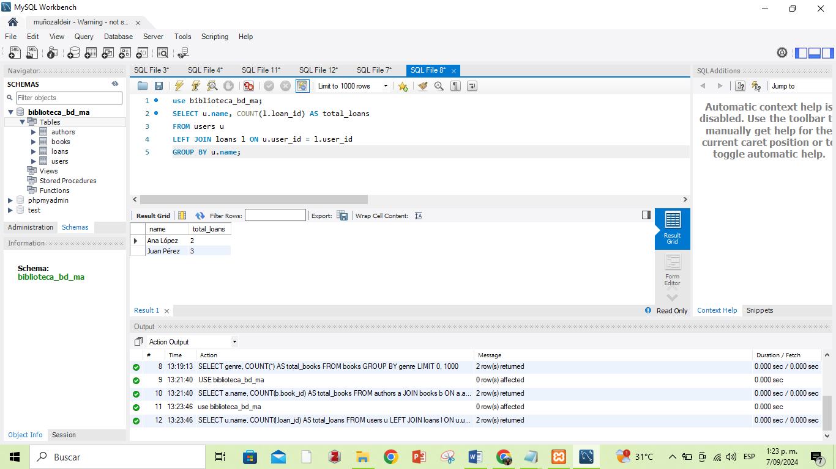

* **Calcular el promedio de tiempo de préstamo por libro:** consultar y mostrar el tiempo promedio de cada préstamo por libro.

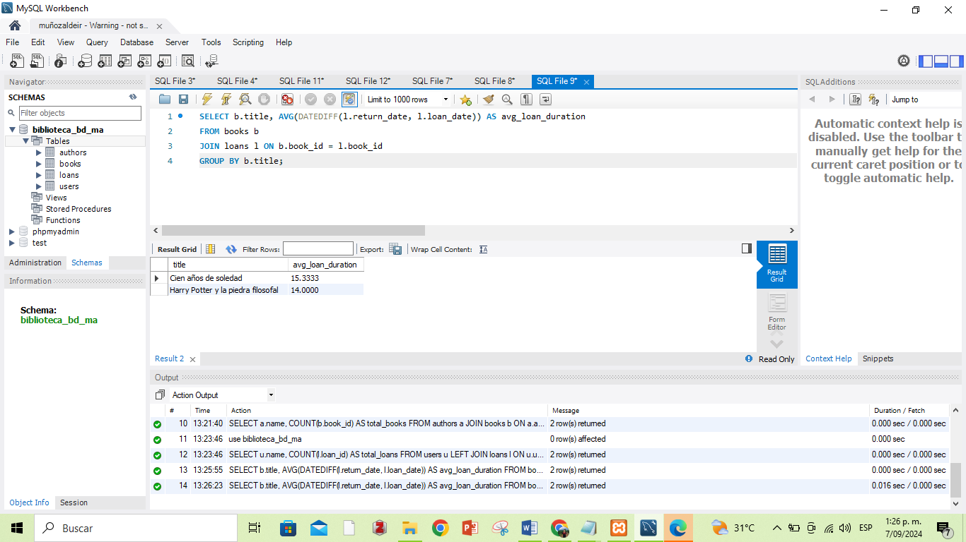

* **contar el número de libros por autor:** consultar y mostrar el número de libros por cada autor.

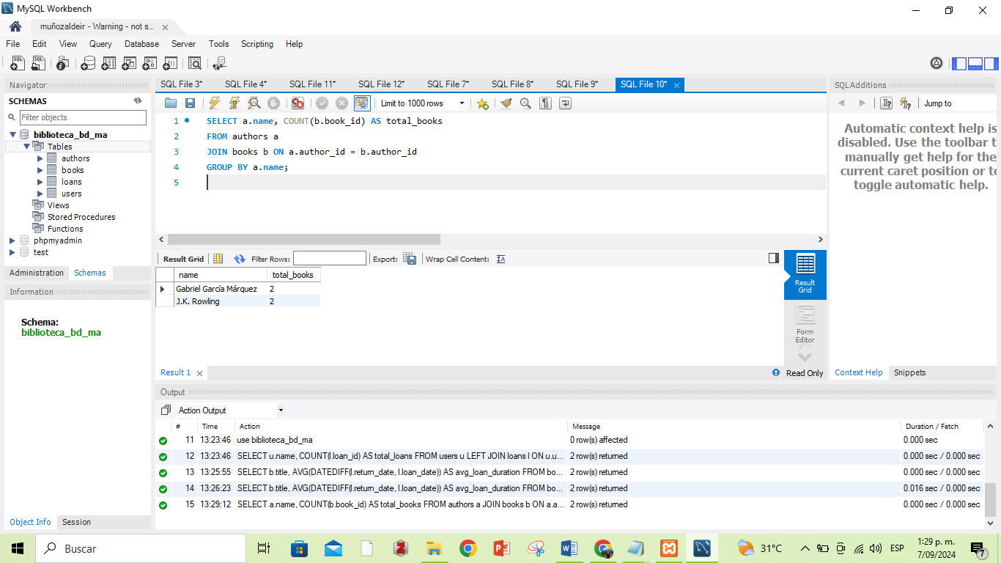

**2. Resultados de Consultas**

* **Obtener libros que se han prestado actualmente:** cien años de soledad es el libro prestado actualmente.

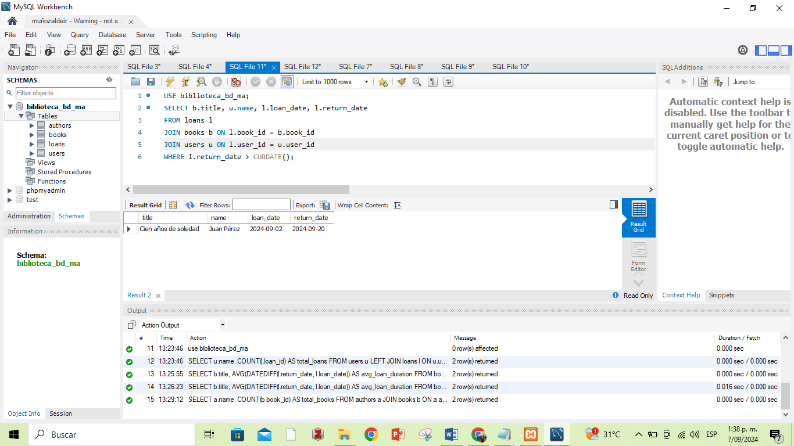

* **cantidad de libros por géneros:** la cantidad de libros por género es 2 libros de fantasía y 2 libros de ficción.

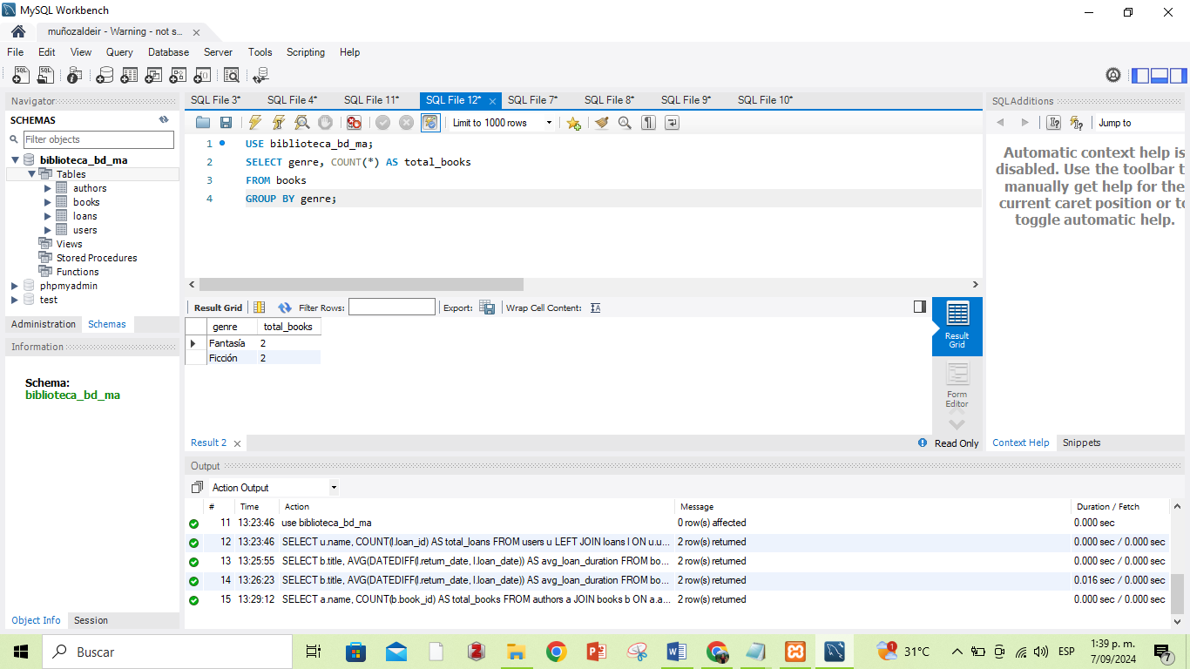

* **listar autores con más de un libro:** Gabriel García Márquez y Rowling son los autores que tienen más de un libro.

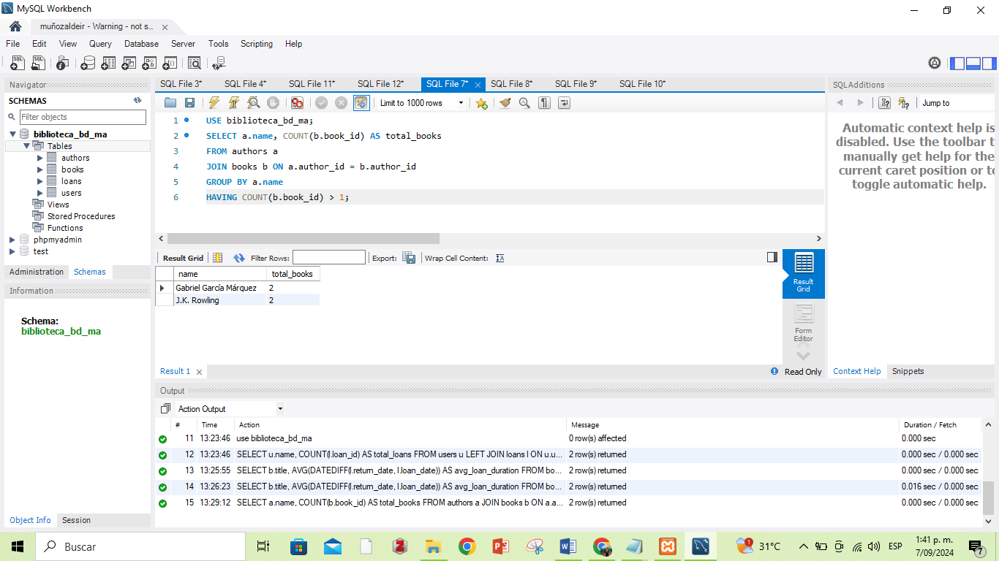

* **Obtener el número total de préstamos por usuario:** Ana López tiene un total de 2 préstamos y juan Pérez tiene un total de 3 préstamos.

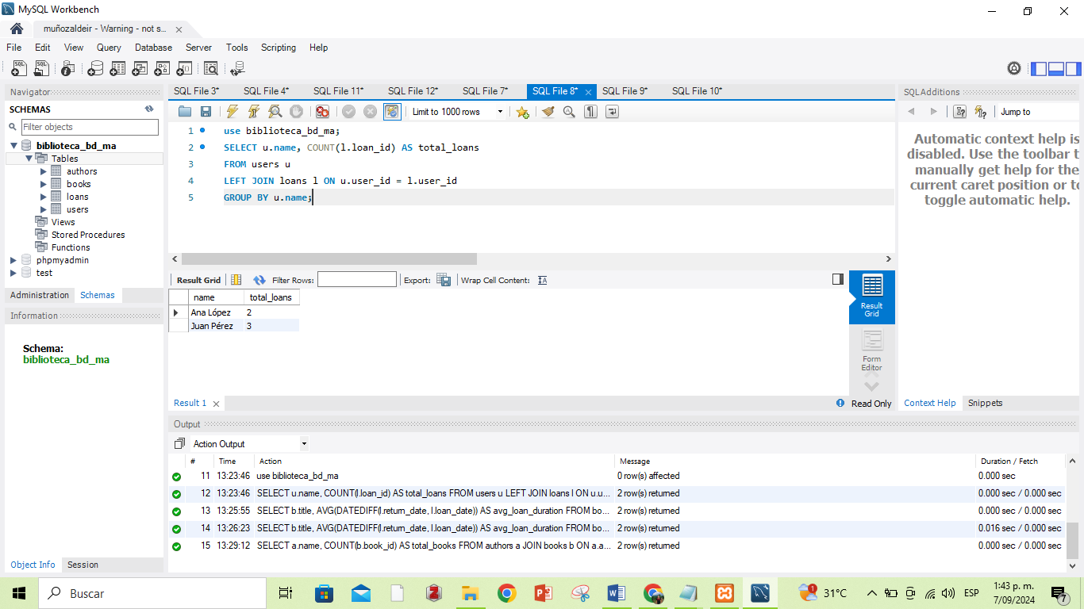

* **Calcular el promedio de tiempo de préstamo por libro:** cien años de soledad tiene un promedio de tiempo de préstamo de 15,33 días y Harry Potter 14 días.

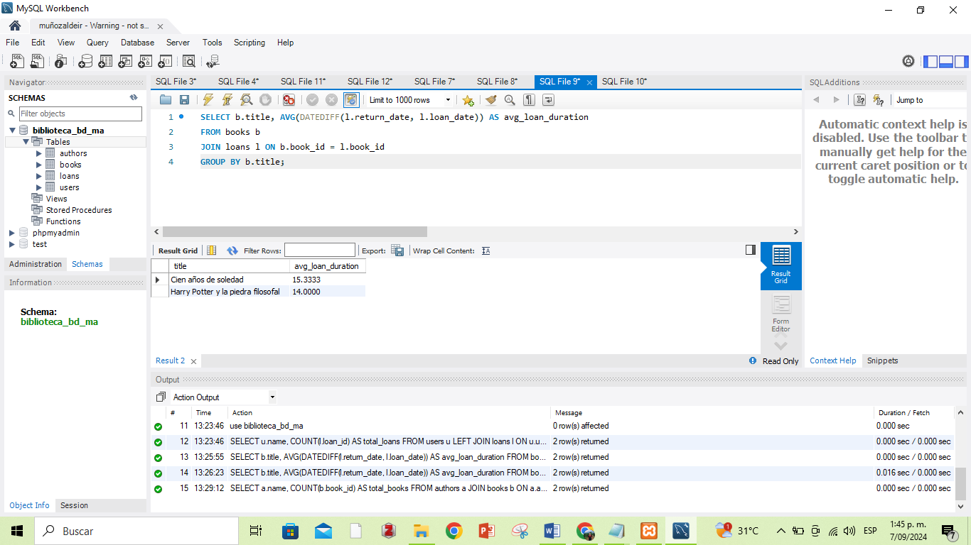

* **contar el número de libros por autor:** Gabriel García Márquez un total de 2 libros y j.k. Rowling un total de 2 libros.

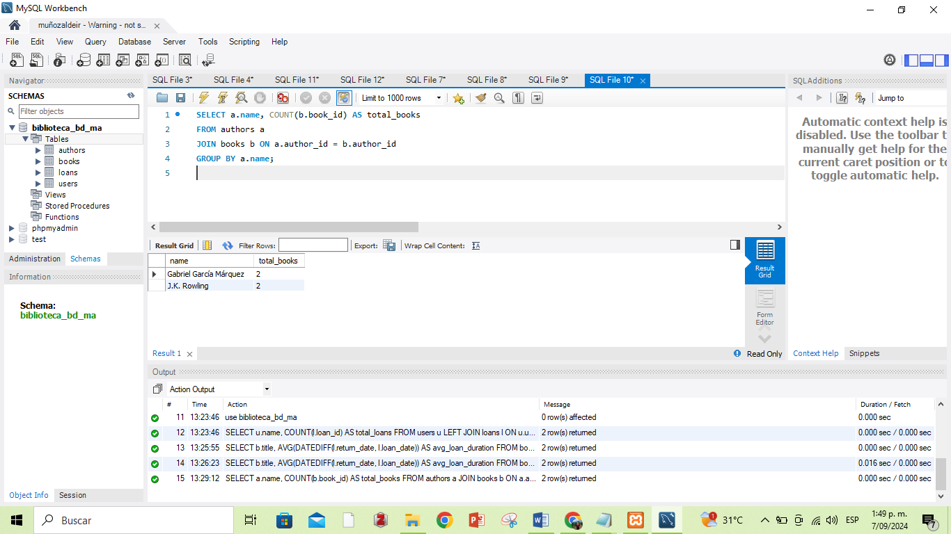

**3. Explicación de Consultas**

* **Joins**: Se utilizó la combinación de tablas con JOIN para obtener información de varias tablas relacionadas, como books, users y loans.
* **Filtros**: Se aplicaron filtros con WHERE para seleccionar datos específicos, como libros sin préstamos activos.
* **Agregaciones**: Se emplearon funciones como AVG() y COUNT() para realizar cálculos como el promedio de tiempo de préstamo y el total de libros prestados.

**Diseño de Base de Datos**

**1. Modelo de Datos**

El modelo de datos fue diseñado utilizando diagramas entidad-relación (ERD), asegurando que las relaciones entre las tablas estuvieran normalizadas en la tercera forma normal (3NF) para evitar redundancia de datos y asegurar la integridad.

**2. Consideraciones de Diseño**

* Las claves primarias fueron definidas como AUTO_INCREMENT para facilitar la generación de identificadores únicos.
* Se definieron claves foráneas para mantener la integridad referencial entre las tablas.

**5. Análisis y Discusión**

**Interpretación de Resultados**

Los resultados obtenidos permiten concluir que el sistema de base de datos implementado es eficiente para gestionar los aspectos esenciales de la biblioteca. Las consultas SQL demostraron ser herramientas poderosas para obtener información relevante sobre la disponibilidad de libros, el comportamiento de los usuarios y la demanda de los libros. Además, los resultados obtenidos permiten una mejor toma de decisiones en cuanto a la gestión de inventario y políticas de préstamos.

**6. Conclusiones**

La implementación de una base de datos relacional en MySQL facilitó la creación de un sistema de gestión eficiente para una biblioteca. Las consultas avanzadas permitieron extraer información clave sobre los préstamos y la disponibilidad de los libros. La estructura de la base de datos se diseñó cuidadosamente para cumplir con las mejores prácticas de normalización, lo que resultó en un sistema robusto y escalable.

**7. Recomendaciones**

* **Automatización de procesos**: Se recomienda implementar triggers para actualizar automáticamente el número de copias disponibles cuando se realiza un préstamo o una devolución.
* **Mejora en la experiencia del usuario**: Integrar un sistema de notificaciones automáticas para recordar a los usuarios la fecha de devolución próxima.
* **Expansión del sistema**: Considerar la inclusión de nuevas funcionalidades, como la clasificación de libros por categorías o la administración de secciones de la biblioteca.

**8. Referencias**

Documentación oficial de MySQL. (n.d.). Recuperado de <https://dev.mysql.com/doc/>

Hernandez, M. J. (2003). *Database Design for Mere Mortals: A Hands-On Guide to Relational Database Design* (2nd ed.). Addison-Wesley.

<https://chatgpt.com/>